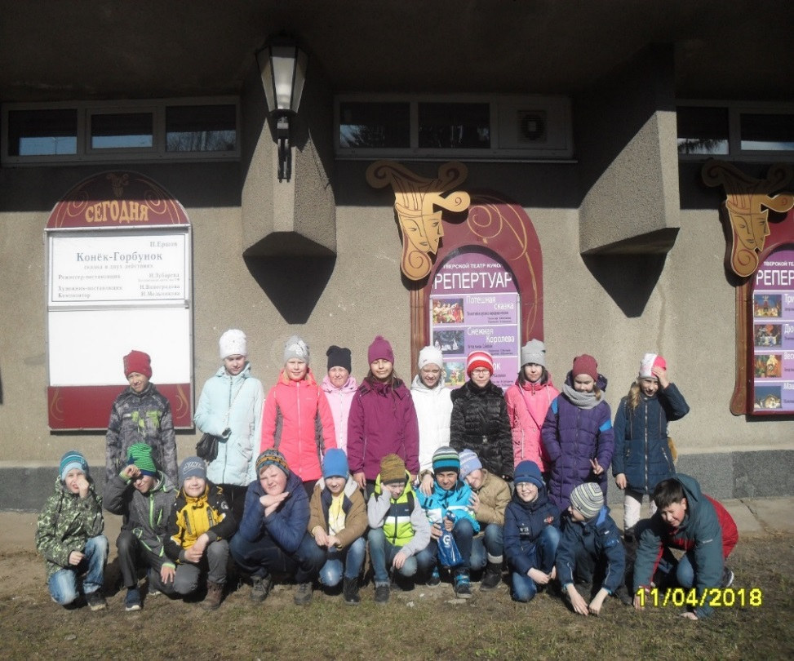
11 апреля 2018 г.мы всем классом побывали в театре кукол в нашем родном городе Твери.
«За горами, за лесами. За широкими морями. Против неба - на земле жил старик в одном селе…» - так начинается замечательная сказка П. Ершова «Конек-Горбунок», по мотивам которой на сцене Тверского театра кукол поставлен одноименный спектакль.
В легкой непринужденной форме герои спектакля рассказали нам- зрителям шуточную небылицу о том, как ловкий и смелый Иван-дурак без труда преодолевает любые препятствия на своем пути, и всегда выходит сухим из воды, а помогает ему в этом верный помощник Конек-Горбунок.
Нам очень понравилось представление, куклы. А какие «живые» артисты, приятно осознать, что мы побывали в сказке. Ведь в сказке бывают чудеса!
